МИНОБРНАУКИ РОССИИ

Федеральное государственное бюджетное образовательное учреждение высшего образования

НИЖЕГОРОДСКИЙ ГОСУДАРСТВЕННЫЙ ТЕХНИЧЕСКИЙ
УНИВЕРСИТЕТ им. Р.Е.АЛЕКСЕЕВА

Институт радиоэлектроники и информационных технологий
Кафедра информатики и систем управления
ОТЧЕТ
По лабораторной работе №2
На тему «Реализация пошаговых блок-схем алгоритмов»
Вариант №27
по дисциплине

Информатика и компьютерные технологии

РУКОВОДИТЕЛЬ:
________________ Степаненко М.А.

СТУДЕНТ:
________________ Ушаков Д. О.

25-ИВТ-2-2

Работа защищена «___» ____________
С оценкой ________________________

Нижний Новгород, 2026

- Задание:
Дана строка. Заменить гласные буквы цифрами шифром. (а – «123», о – «999»
- Блок-схема:
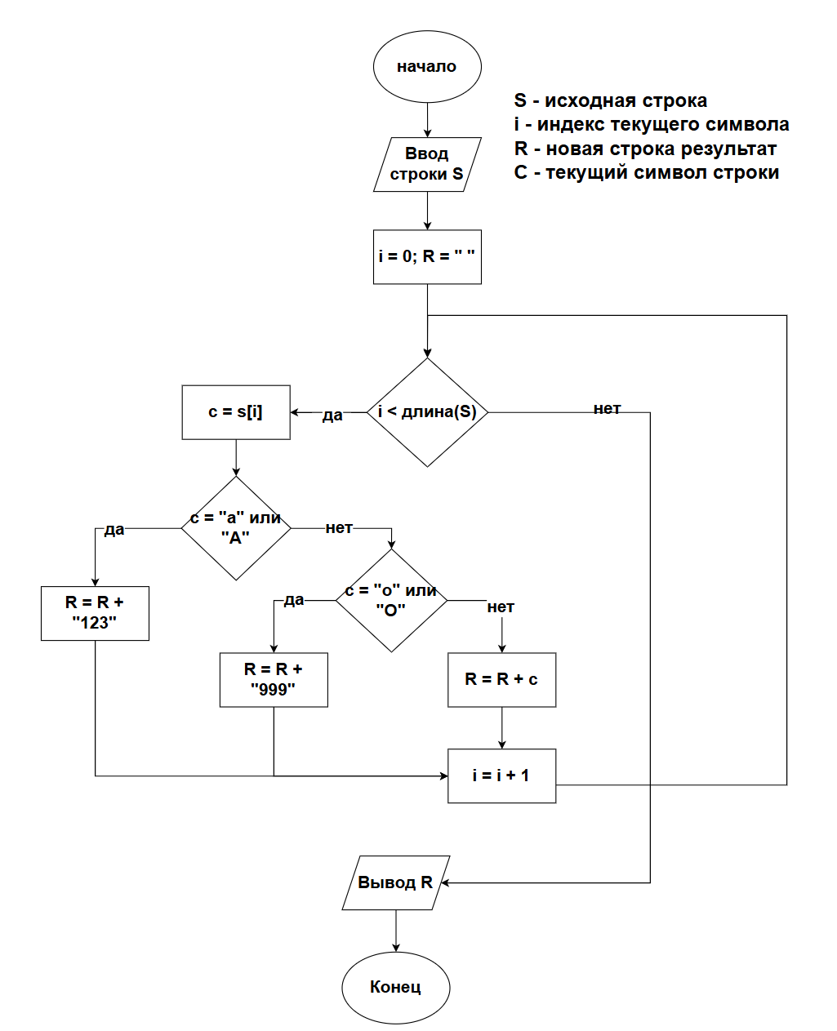
Рисунок 1 – Блок-схема
- Вывод:
В ходе работы я успешно составил алгоритм, который перебирает строку по буквам с помощью цикла и заменяет букву «а» на «123», а букву «о» - на «999». Блок-схема наглядно показывает, как правильно использовать условия (ромбы) и действия (прямоугольники) для решения задачи.

